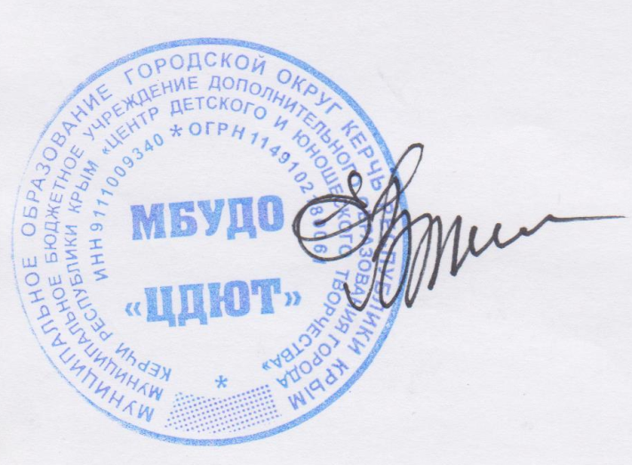
УТВЕРЖДАЮ:
Директор МБУДО «ЦДЮТ»
____________Е.В. Сухинина
« 22» марта 2021г

План

проведения мероприятий, посвященных Всемирному дню борьбы с туберкулезом (24.03.2021г.)

№ п/п | Название мероприятия | Место проведения | Дата проведения | Исполнители
1 | Разработать и утвердить План по проведению Всемирного дня борьбы с туберкулезом | МБУДО «ЦДЮТ» | До 22.03.2021г. | Директор МБУДО «ЦДЮТ»  Специалист по ОТ
2 | Разместить на сайте МБУДО «ЦДЮТ» информацию (План мероприятий) по проведению Всемирного дня борьбы с туберкулезом | МБУДО «ЦДЮТ» | До 24.03.2021г. | Специалист по ОТ
3 | Разработка памяток «Туберкулёз», «Профилактика туберкулеза у детей и подростков» и др. с дальнейшим их размещением на стенде и сайте МБУДО «ЦДЮТ» | МБУДО «ЦДЮТ» | До 30.03.2021г. | Специалист по ОТ  Электроник
4 | Беседа для учащихся «Беда по имени «туберкулёз»» | МБУДО «ЦДЮТ» | С 20.03 по 30.03.2021г. | Педагоги
5 | Индивидуальные беседы с родителями «Профилактика туберкулеза», «Вакцинация детей против туберкулеза» и др. | МБУДО «ЦДЮТ» | До 01.04.2021г. | Педагоги  Нач. отд.
6 | Беседа «Внимание: туберкулёз!» (с педагогами) | МБУДО «ЦДЮТ» | До 24.03.2021г | Нач. отдела
7 | Викторины для обучающихся «Секреты здоровья», «Профилактика туберкулёза», «Вакцинация. Что такое проба Манту?» | МБУДО «ЦДЮТ» | 25.03.21. | Педагог-организатор
 | Специалист по ОТ П.С.Притула |  | .

